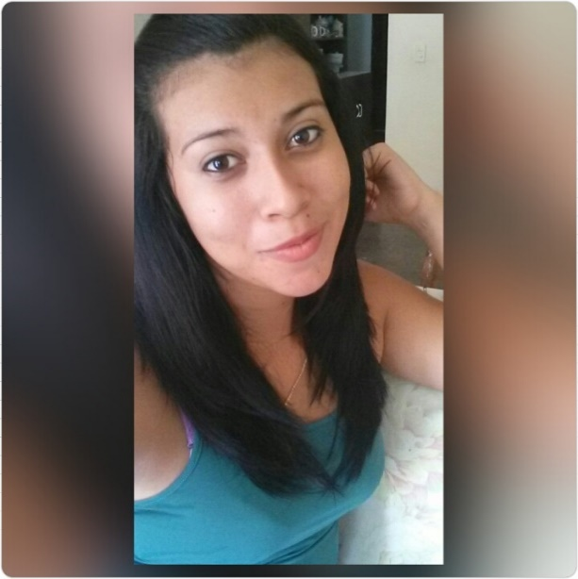

Yailin Del Carmen De León Rodríguez

Yailindelcarmen090525@outlook.com

* Nuevo Tocumen- Calle E 31 casa E 34
* teléfono: 62376477
* Cedula:7-711-1093

• Fecha de nacimiento: 5/7/1997

Objetivo

* Desarrollarme en un ambiente de trabajo que me lleve a nuevas fronteras de conocimientos y aprendizaje para un mejor desarrollo en mi vida profesional y

Servir con responsabilidad y profesionalismo, responder con empeño y éxito las funciones asignadas

Educación

Instituto Coronel Segundo De Villarreal

***2010-2015*** Bachiller en Ciencias

Universidad Nacional de Panamá

Lic. En Ciencias de la Enfermería (cursando actualmente)

Experiencia

Restaurante Génesis Café

| La villa de los santos- Los Santos

Recepcionista, cajera, mesera y atención al cliente

28 de enero de 2016 – 8 de abril de 2016

Aptitudes

* Amable
* Cooperativa
* Responsable
* Entusiasta
* Honesta
* Paciente
* Capacidad de laborar en equipo

Referencias personales

* Ninoshka Alvarado 65647499
* Vielka Pérez 62401499
* Olga González 63710301